关于实验五的一些说明

1. 安装 hexedit : apt install hexedit, 虚拟机环境下也是可以安装成功的。本次实验需要使用这个工具修改.o文件
最简用法：hexedit filename
在 hexedit 中，F1 ：显示帮助信息； 保存修改结果：F2； 退出不保存：ctrl+c
其他：查看帮助：hexedit –help

2. 实验操作说明

提供的实验包含有 main.c、phase1.o、phase2.o、phase3.o 、phase4.o、phase5.o、phase6.o、phase7.o,都是未加-m32生成的64位目标文件。以生成64位可执行程序 linkbomb 的方法为例：

#gcc -c -g main.c -o main.o

#gcc -no-pie -o linkbomb[n] main.o phase[n]*.o n=1、2、3……

例 第二关： gcc -no-pie -o linkbomb2 main.o phase2.o

但是第六关：gcc -no-pie -o linkbomb6 main.o phase6.o phase6_patch.o（phase6_patch.o为自己编写的代码生成）

使用 readelf、hexdump、od、hexedit 等工具阅读和修改目标文件。

另外，实验包中有 phase0.c ，通过该程序，可了解 phase[n].c 的大致写法。

3. 实验四的7关提示
第一关很简单，先查看节头表，查看数据节的位置，然后再hexedit中直接修改即可。
第二关到第四关要调用函数，建议现查看phase2(3,4).o的反汇编代码，理解题目意思，再动手修改。由于是直接改写的.o文件加入了对函数的调用指令，但是这个函数的调用在.o文件中并没有重定位信息，因此链接时链接程序不会改写call指令中的位移量，需要自己去计算位移量并写进call指令，计算方法一：修改.o文件，加上call指令，但是指令中的位移量可先填充为0，然后链接，之后查看可执行文件，对比要调用的函数myfunc( )，查看myfunc的地址，用myfunc的地址 - call指令下一条指令地址，得到的有符号数填充.o文件的call指令位移量；方法二：由于myfunc是静态函数，可以在phase2(3,4).o文件中计算call指令下一条指令的地址到myfunc的字节距离，方法0-call指令下一条指令的地址,得到一有符号负数，填充call指令位移量。

第五关很简单，只要修改重定位信息中的符号编号即可，具体如何查看符号编号，见本文件第4(4)。具体操作如下：
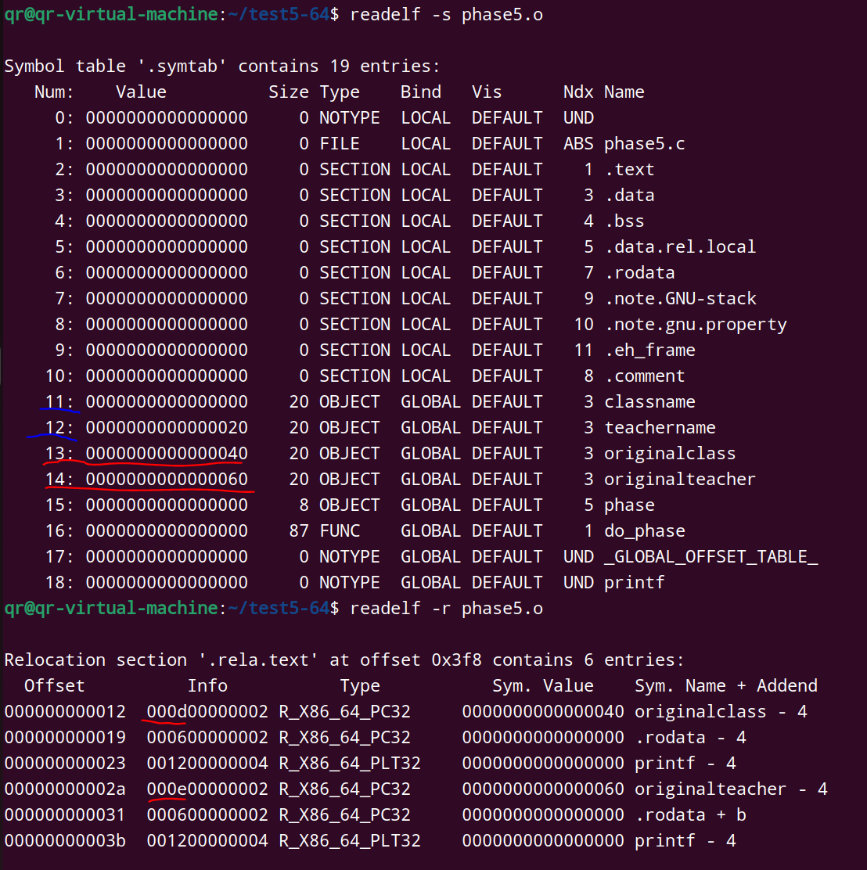
只要将上图中.rela.text节红色字体部分换成蓝色字体编号即可。
查看.rela.text节信息
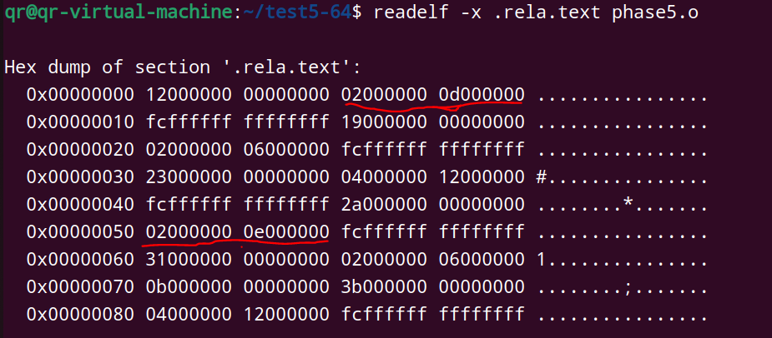
修改红色字体部分，首先查看.rela.text节在phase5.o中的位置，查看节头表：
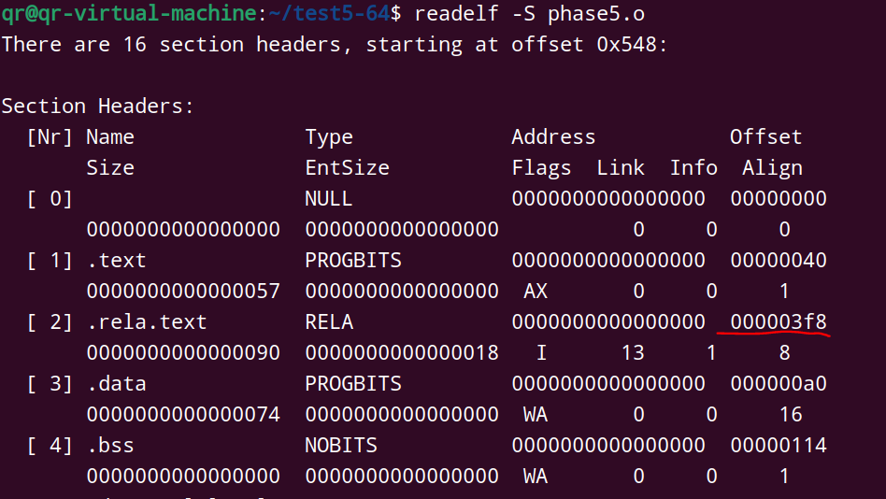
然后用hexedit打开phase5.o,修改即可。

第六关，需要把main.o和phase6.o链接。注意分析观察main.o中phase变量的代码和phase6.o中myprint代码在具体使用中的差异，判断myprint该给个什么样的定义和声明。

4. 如何查看.o文件的相关信息。
下面的程序保存在exp1.c文件中，采用命令：
gcc -c exp1.c -o exp1.o
编译后生成exp1.o.下面查看expl.o文件的有关信息。
#include <stdio.h>
int global_value = 100, global_value1 = 200;
int main()
{
int x, y;

x = global_value;
y = global_value1;
printf("Sum of global_value and global_value1 is %d\n", x+y);
return 0;
}

- 查看节头表命令：readelf -S exp1.o 显示截图如图1所示，展开之后的显示结果如下
There are 14 section headers, starting at offset 0x328:
Section Headers:
[Nr] Name Type Address Offset Size EntSize Flags Link Info Align
[ 0] NULL 0000000000000000 00000000 0000000000000000 0000000000000000 0 0 0
[ 1] .text PROGBITS 0000000000000000 00000040 0000000000000043 0000000000000000 AX 0 0 [ 2] .rela.text RELA 0000000000000000 00000238 0000000000000060 0000000000000018 I 11 1 8
[ 3] .data PROGBITS 0000000000000000 00000084 0000000000000008 0000000000000000 WA 0 0 4
[ 4] .bss NOBITS 0000000000000000 0000008c 0000000000000000 0000000000000000 WA 0 0 1
[ 5] .rodata PROGBITS 0000000000000000 00000090 000000000000002d 0000000000000000 A 0 0 8
[ 6] .comment PROGBITS 0000000000000000 000000bd 000000000000002c 0000000000000001 MS 0 0 1
[ 7] .note.GNU-stack PROGBITS 0000000000000000 000000e9 0000000000000000 0000000000000000 0 0 1
[ 8] .note.gnu.pr[...] NOTE 0000000000000000 000000f0 0000000000000020 0000000000000000 A 0 0 8
[ 9] .eh_frame PROGBITS 0000000000000000 00000110 0000000000000038 0000000000000000 A 0 0 8
[10] .rela.eh_frame RELA 0000000000000000 00000298 0000000000000018 0000000000000018 I 11 9 8
[11] .symtab SYMTAB 0000000000000000 00000148 00000000000000c0 0000000000000018 12 4 8
[12] .strtab STRTAB 0000000000000000 00000208 000000000000002f 0000000000000000 0 0 1
[13] .shstrtab STRTAB 0000000000000000 000002b0 0000000000000074 0000000000000000 0 0 1
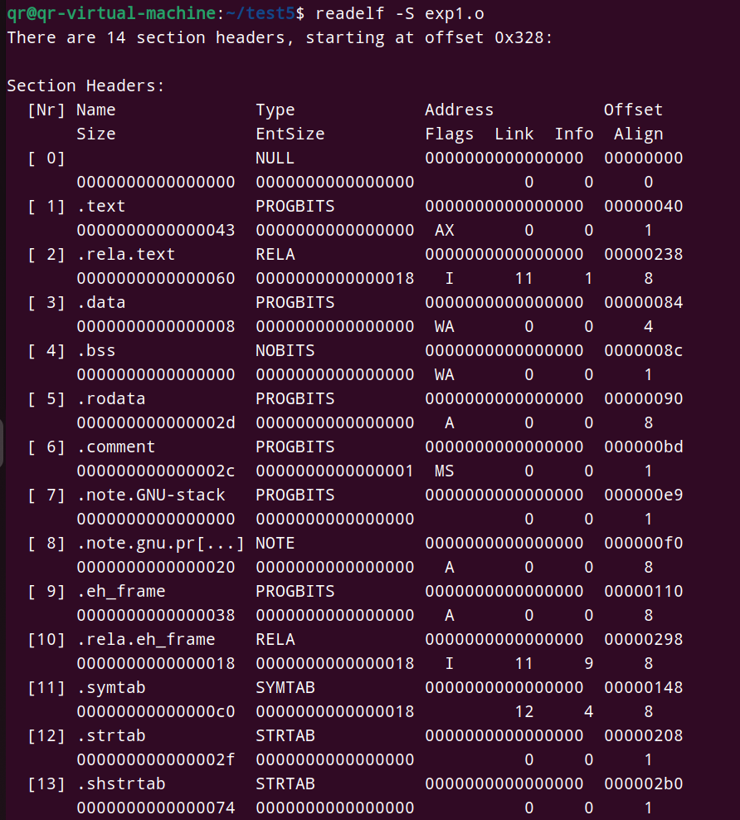
图1 exp1.o的节头表

从中可以看到数据节在exp1.o中的起始位置为：偏移值为0x84，占用8个字节，代码节从exp1.o的起始位置为：偏移值为0x40，占用0x43字节。没有数据节的重定位节，也就是没有 .real.data。因为数据节中没有需要重定位的内容。换句话说，需要重定位的是 global的地址，而不是地址对应的单元中的内容。用hexedit exp1.o查看如图2所示。其他节的信息也可以用相同的方法查看。
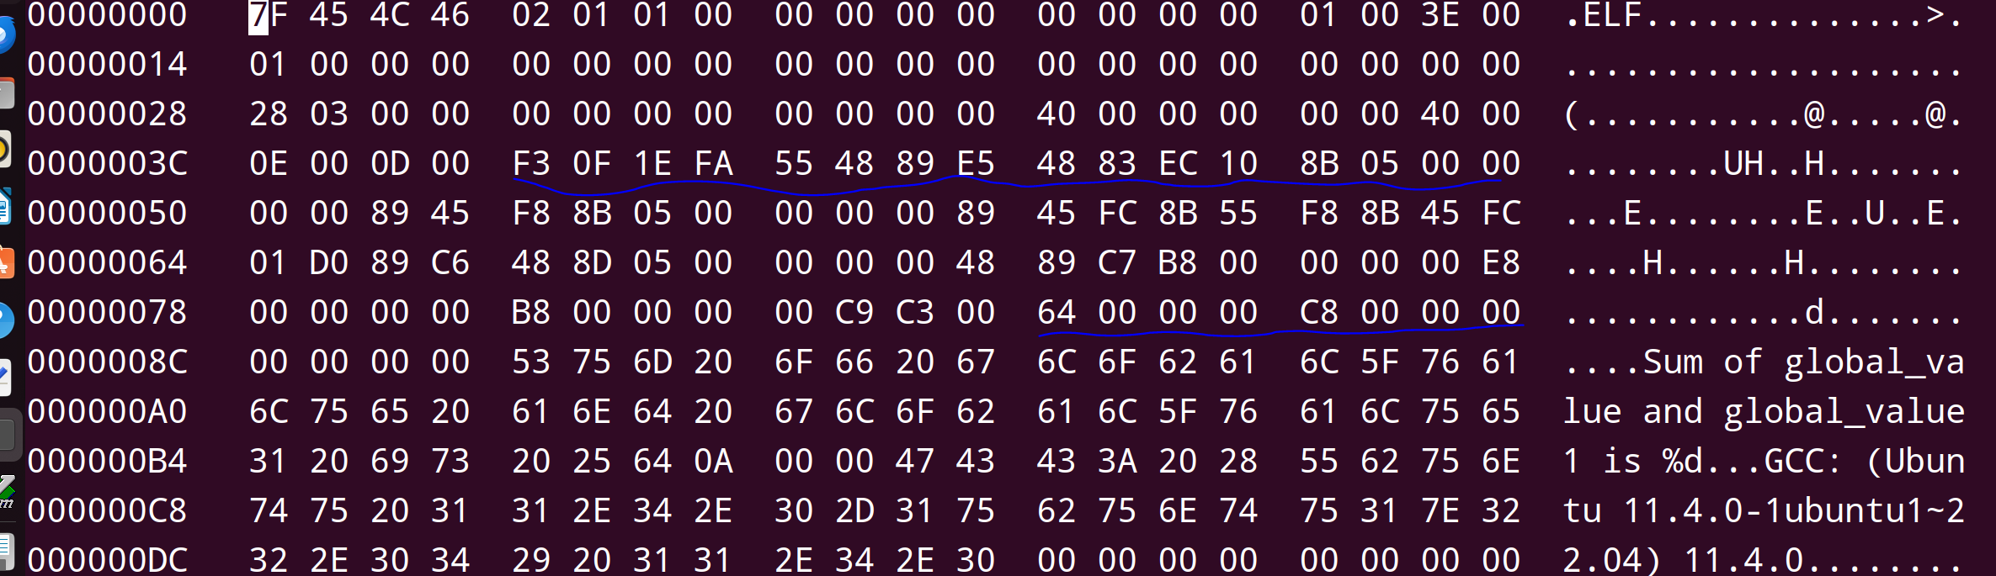
图2:exp1.o文件中.text节和.data节的起始位置（其他节也可参考节头表来看），最左边一列为到文件起始位置的偏移值

(2)查看数据节中的内容：readelf -x .data exp1.o 显示信息如图3所示。
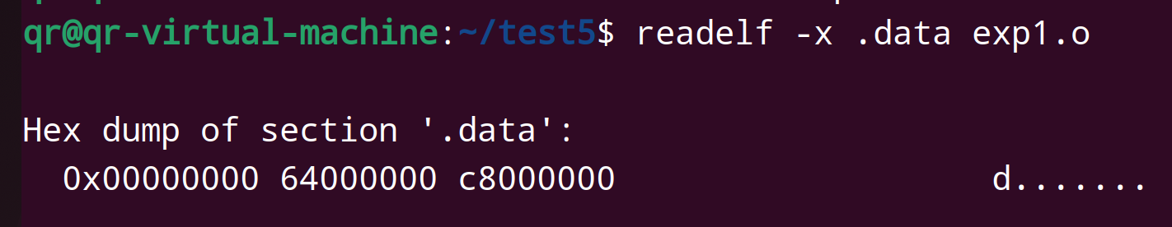
图3 数据节的信息，最左边一列是相对数据节偏移量，即数据节存放了两个变量的初始值，第一个变量是global_value，存放在数据节的开始。

(3) 查看代码节中的内容：readelf -x .text exp1.o，显示结果如图4所示。
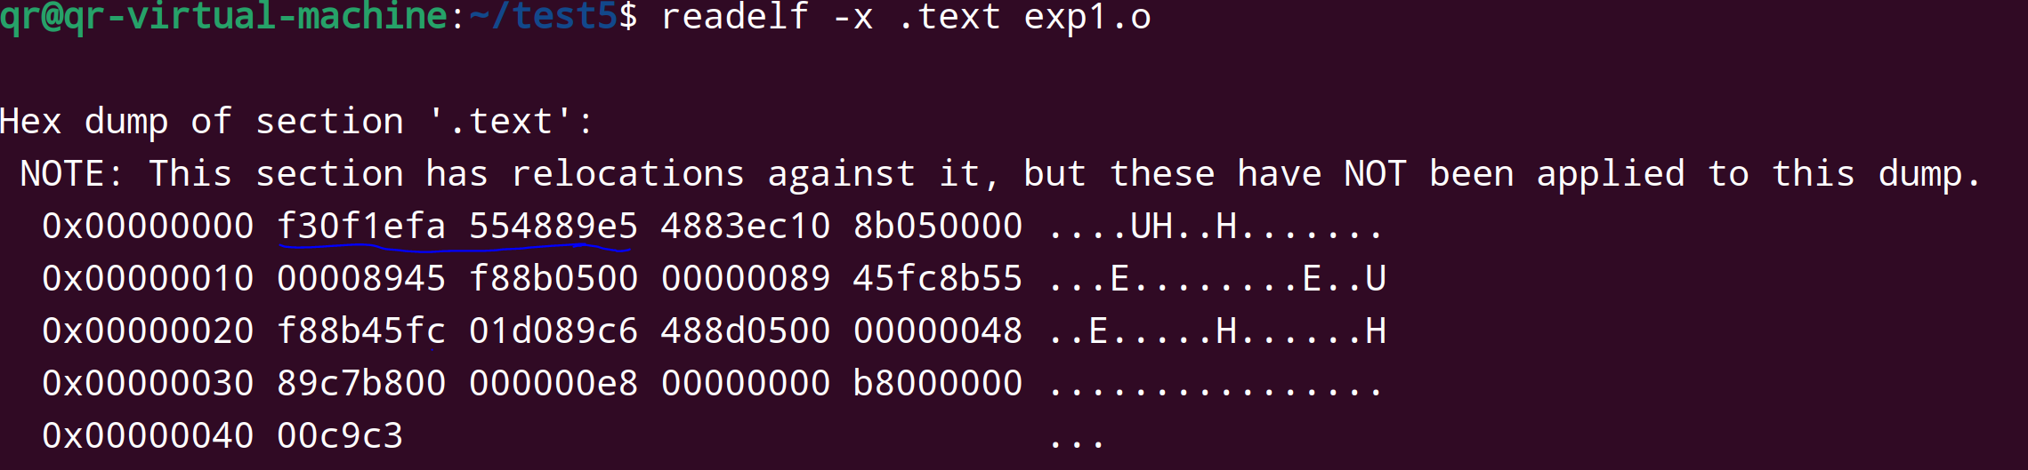
图4 代码节的内容

可以直接看反汇编代码来佐证。可以看到上图的机器码串，与下图5的机器码串是完全对应的。同时从图的提示信息中看到“This section has relocations”,即该节有重定位节。

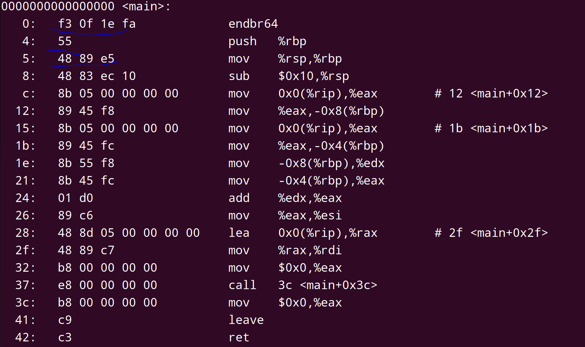
图5 将exp1.o反汇编得到的结果：objdump -d exp1.o

(4) 查看符号表节 （readelf -s exp1.o）
看节头表是大写的 S，看符号表节，用的是 小写 s
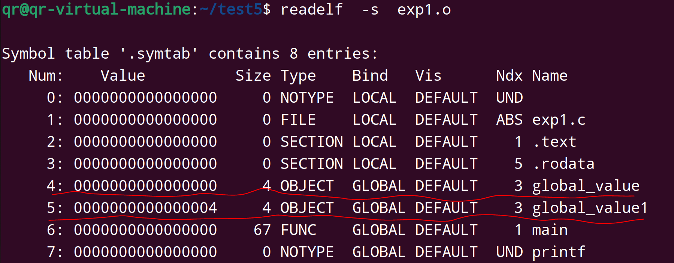
图6 查看符号表节，global_value和global_value1是符号表节中的第4和第5个符号。

(5) 查看重定位节: （readelf -r exp1.o）
显示结果如图7所示
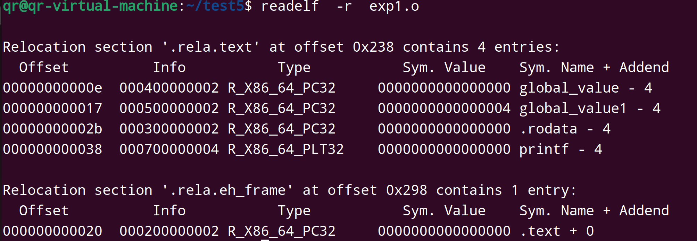
图7 exp1.o中的重定位信息

该命令会列出 exp1.o 中所有的重定位节。从中可以看到 有代码节的重定位节 (.rela.text) , 而没有 数据节的重定位节。
在该重定位节中，表名， 在地址偏移为00000000000e处，需要重定位，（可以在 objdump -d -r exp1.o 的界面中，看到 从 00000000000e 处开始 有00 00 00 00； 这四个字节的00 链接后会替换为符号表（图6）中编号为4符号的相关寻址方式（不同的编译开关重定位方式不同）去寻找global_value 的地址。
核心信息：什么位置要重定位? （00000000000e）
由哪个符号来重定位? ( 符号的索引号是 0004 从上面的符号表节，看到4符号就是 global_value )
用什么方式来定位 ？ （02 即 R_X86_64_PC32, 即是一个 32位（四个字节）的地址，转变成形为x(%rip)的寻址方式,如图8所示。
链接时，连接程序会根据重定位节的信息，以及给符号分配的地址（代码、数据都合并抄好后，也就可以确定符号的地址了，动态库函数除外），来确定 text 节中相应位置应该填写什么值，即重定位了！

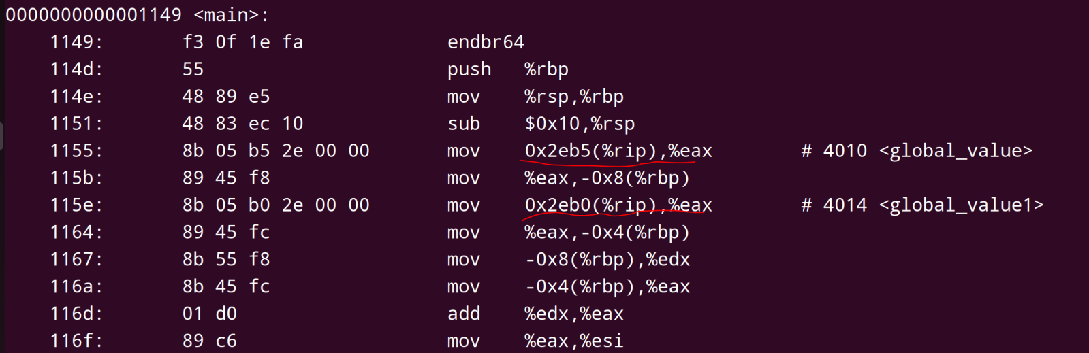
图8 链接后的信息
(6)字符串节 （readelf -x .strtab exp1.o）
从表中，可以看到 符号的名字串。
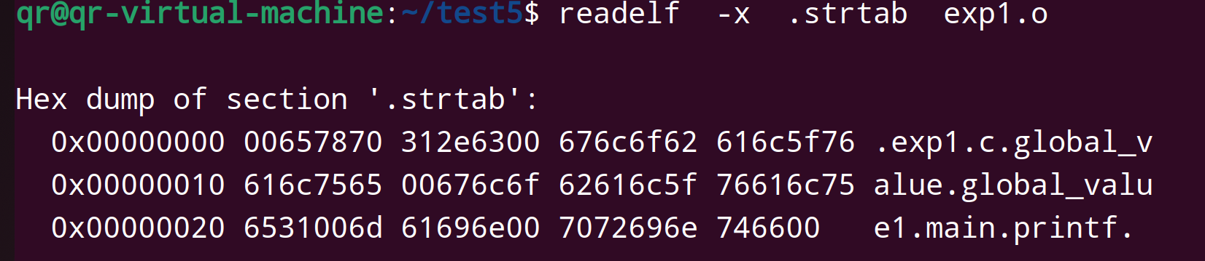
图9 符号的名字串.strtab节

通过细致的观察，同学们对地址、地址对应的存储单元中的内容是否有更好的理解？理解编译器（或者汇编程序）是如何工作的核心要点：在生成 .o文件时，哪些信息是确定的？哪些信息是不能定的？不能确定的是符号的地址（不能确定全局变量的地址，不能确定静态局部变量的地址；不能确定函数的地址。这些不能确定地址的名字，称之为符号）。凡是要用到符号地址的地方，由于编译时不能确定符号的地址值（或者地址相对值），也就导致相应的引用之处无法填上准确的值，只好先用对应长度的 0来占位，并且要记录下来，哪些地方是要重定位的。只有在链接时，把代码、数据都合并好后，才能确定了这些符号的地址，才能确定引用这些符号的地方要填什么值，并且在链接时填上，这就是重定位！
最后，同学们要注意的是不同的编译开关看到的重定位信息是不同的。课堂上讲的例子是采用-no-pie -fno_pic这样的编译开关生成与位置有关代码查看到的。

